Описание предмета закупки
(Техническое задание)
на оказание услуги по организации и проведению мероприятия
«Проектный офис «Третья миссия»»

1. Сроки проведения мероприятия «Проектный офис «Третья миссия»» (далее – проект): с момента подписания контракта по 30.10.2026. Точные даты проведения согласовываются с Заказчиком дополнительно на основании заявки Заказчика за 10 рабочих дней до начала оказания услуг. Моментом оказания услуг считается дата подписания Сторонами акта сдачи-приемки оказанных услуг.
2. Место оказания услуг: Рязанская область, г. Рязань, ул. Свободы, д. 46
3. Описание мероприятия «Проектный офис «Третья миссия»:
«Проектный офис «Третья миссия» — это проектное решение направлено на создание современного проектного офиса в РГУ имени С.А. Есенина, оснащённого необходимым оборудованием для проведения лекций, мастер-классов, тренингов, проектных сессий для обучающихся РГУ имени С.А. Есенина. Основная тематическая идея проектного офиса – обучение, развитие и воспитание молодежи, путем разработки и реализации проектов, направленных на развитие общества.
Цель — повысить уровень профессиональных и творческих навыков молодёжи, развить интерес к научно-техническому творчеству и проектной деятельности. В проектном офисе будут регулярно проходить образовательные мероприятия с участием преподавателей и экспертов, что позволит создать комфортную и эффективную среду для обучения и обмена опытом между учащимися разных образовательных учреждений.
При реализации проектного решения планируется до 30 октября 2026 года обучить 300 школьников 14-17 лет Рязани и Рязанской области проектной деятельности. Включить их в работу по разработке идей, направленных на решение проблем региона, а также задач индустриальных партнеров под наставничеством студентов, прошедших обучающий курс. Школьники смогут посещать новый проектный офис «Третья миссия», созданный на базе РГУ имени С.А. Есенина в соответствии со сформированным графиком. Образовательный модуль будет состоять из теоретического и практического блока.
1. Теоретический блок предназначен для обучения школьников основам проектной деятельности, встреч с лекторами-экспертами из числа отраслевых партнеров, представителей государственной власти.
2. Практический блок – работа в командах, под руководством студентов. Здесь школьники получат задания (задачи) от реальных заказчиков (города, отраслей экономики) и попробуют разработать проектные решения для них. Ребята выберут одно из трех направлений: социально-общественное, технологическое или бизнес-направление (стартап) и продолжат работать под руководством студентов, закрепленных за данными направлениями и прошедших углубленное обучение по ним. В завершении все команды защитят свои идеи перед экспертным сообществом. Лучшие предложения будут поддержаны и получат индивидуальное сопровождение от академического и индустриального сообщества.
В результате участия в данном проекте у школьников расширится кругозор, они познакомятся с проблемами города и поймут, что многие вопросы возможно решать совместно и делать место, где ты живешь лучше, комфортнее и безопаснее. У них появятся знания по технологическому предпринимательству и понимание, что такое стартап-проект. На этапе подведения итогов ребята познакомятся с возможностями поддержки своих проектов государством. Участие в мероприятиях будет формировать школьников как ответственных личностей за свое будущее, малой родины. Также данное проектное решение позволит выявить талантливую молодежь и организовать для нее целенаправленную профессиональную ориентацию. В конце все участники получат на память сертификаты, а лучшие проекты будут отмечены дипломами

4. Требования к оказываемым услугам по организации и проведению мероприятия «Проектный офис «Третья миссия»»:
4.1. Издательско-полиграфические услуги: изготовление и поставка сувенирной и печатной продукции:
4.1.1 Исполнитель обязан изготовить и поставить следующую продукцию не позднее 5 рабочих дней до начала мероприятия:
1. Футболка одного цвета (серый) с цветным логотипом (брендированная), размер L – 62 шт. Индивидуальный дизайн и нанесение логотипа. Макеты согласовываются с Заказчиком. (рисунок 1 Приложения 1 к Описанию объекта закупки (Техническому заданию));
2. Бейдж с лентой:
300 шт. – для участников,
10 шт. – для экспертов,
32 шт. – для волонтеров
(всего – 342 шт.) Формат: А6. Материал: прозрачный пластик с информацией. Макеты согласовываются с Заказчиком. (рисунок 2 Приложения 1 к Описанию объекта закупки (Техническому заданию));
3. Блокнот брендированный – 342 шт. Формат: А5. Количество листов: 60 шт. Тип переплёта: пружина. Бумага без разлиновки. Макеты согласовываются с Заказчиком. (рисунок 3 Приложения 1 к Описанию объекта закупки (Техническому заданию));
4. Ручка брендированная – 342 шт. Шариковая ручка. Диаметр шарика: 1,0 мм. Цвет чернил: синий. Механизм ручки: нажимной или поворотный. Материал: пластик. Макеты согласовываются с Заказчиком. (рисунок 4 Приложения 1 к Описанию объекта закупки (Техническому заданию)).
Дополнительно в Приложении 2 к Описанию объекта закупки (Техническому заданию) представлена информация по цветовой палитре, шрифтам, логотипам (применять по согласованию с Заказчиком).
4.2. Канцелярская продукция и расходные материалы
4.2.1. Исполнитель обязан поставить следующую продукцию не позднее 5 рабочих дней до начала мероприятия:
1. Бумага офисная А4, 80 г/м2, 500 л., марка С – 10 пачек;
2. Блокнот для флипчарта BRAUBERG, 20 листов, без разлиновки, 67,5х98 см, 80 г/м2– 10 комплектов;
3. Карандаш чернографитный с ластиком, твердость грифеля HB, материал корпуса – пластик, форма корпуса – шестигранная – 600 шт.;
4. Маркеры стираемые для белой доски - набор 4 цвета (цвет чернил: черный, красный, зеленый, синий); основа чернил – спиртовая; форма наконечника – круглая; толщина линии: от 2 мм до 5 мм; материал корпуса – пластик – 4 набора;
5. Доски-планшеты с прижимом; материал – пластик; формат – A4; толщина обложки – 2 мм; цвет черный – 4 штуки;
6. губка для маркерной доски магнитная: форма – прямоугольная 107х57 мм; материал салфетки – фетр; цвет в ассортименте (любой) – 4 шт.
4.3. Услуги по организации образовательной программы
Исполнитель должен оказать услуги по организации образовательной программы (предоставить 1 лектора-эксперта). Требования к лектору-эксперту: высшее образование, опыт чтения лекций и проведения практик по теме технологического предпринимательства, разработки стартап-проектов).
Исполнитель согласует с Заказчиком кандидатов для проведения образовательного курса не менее чем за 5 рабочих дней до начала мероприятия. Информацию о лекторе предоставить по форме Приложения 3 к Описанию объекта закупки (Техническому заданию).
Задача – провести практические занятия образовательного курса по следующим темам:
- Что такое стартап-проект, какие бывают виды проектов?
- С чего начать разрабатывать стартап-проект?
- Успешные кейсы молодежных стартап-проектов.
- Что такое технологическое предпринимательство в молодежной среде?
Объем слушателей – 300 человек, общий объем часов – 20.

Начальник отдела научной
и инновационной деятельности
управления стратегического развития и науки Ю.И. Белова

Приложение 1 к Описанию объекта закупки
(Техническому заданию)
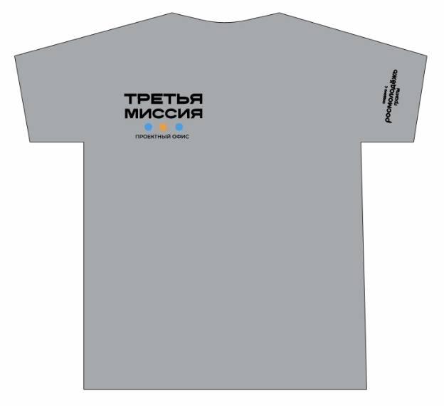 | 
 | 

Рисунок 1 – Футболка (цвет серый), размер L, 62 шт.




Рисунок 2 – Бейджи: спикер, участник, волонтер; лента для бейджа


Рисунок 3 – Блокнот А5

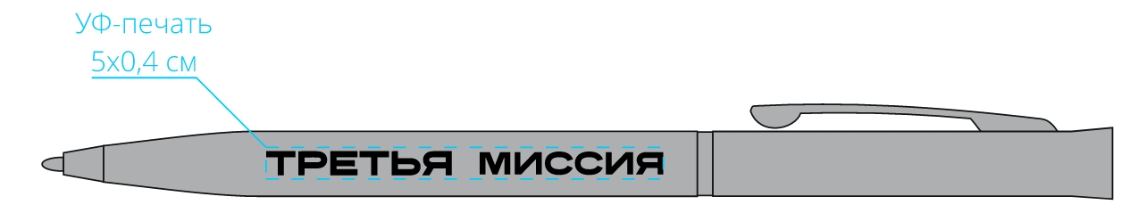

Рисунок 4 – Ручка
Приложении 2 к Описанию объекта закупки
(Техническому заданию)
Дополнительно – Цветовая палитра, шрифты, логотипы
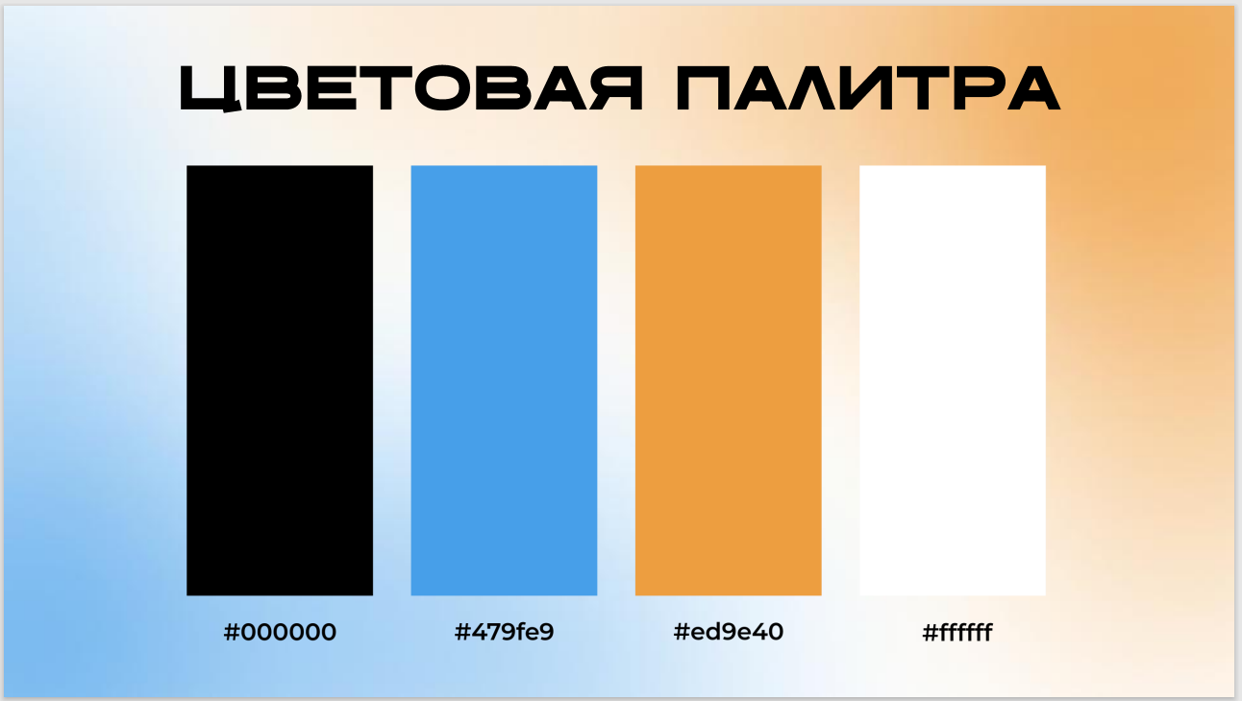
Дополнительно может использоваться серый цвет (применять по согласованию с заказчиком).

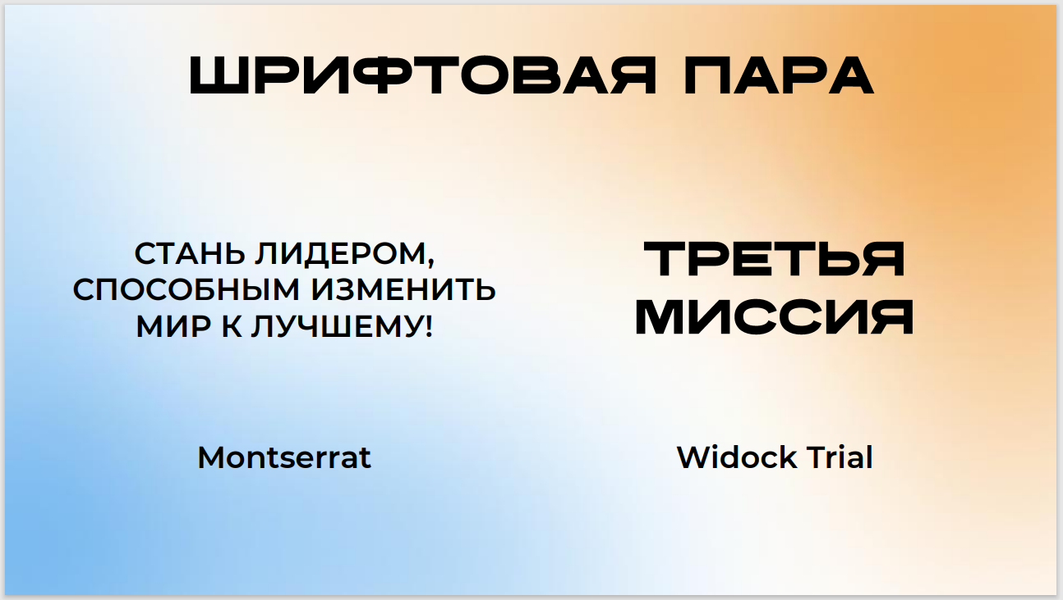




Приложении 3 к Описанию объекта закупки
(Техническому заданию)
Информация о лекторе-эксперте, оказывающем
услуги по проведению образовательного блока
в рамках проектного решения
«Проектный офис «Третья миссия»

Фамилия
Имя
Отчество (при наличии)
Уровень образования
Образовательная организация, выдавшая диплом/аттестат
Дополнительное образование
(при наличии)
Статус самозанятого (есть/нет)
Опыт работы в качестве лектора-эксперта
Примеры проектов, разработанных, реализованных экспертом, публикации об эксперте в средствах массовой информации, социальных медиа, подтверждающие опыт работы в качестве эксперта региональных, всероссийских, международных мероприятий
Ключевые компетенции
Дополнительная информация, в том числе, дипломы, награды, рекомендации
(при наличии)
Номер телефона
Адрес электронной почты

